AT51054
NÁVOD K POUŽITÍ, CHODÍTKO

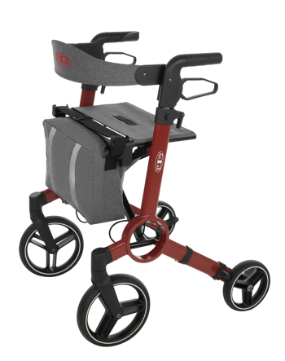



CZ
Děkujeme za zakoupení našeho produktu. Před použitím si prosím pečlivě přečtěte tento návod k použití. Výrobek nepoužívejte, dokud si návod nepřečtete a neporozumíte mu. Pokud nerozumíte varováním, upozorněním nebo doporučením, obraťte se na odborníka ve zdravotnictví nebo prodejce, abyste předešli poškození výrobku nebo zranění.
UPOZORNĚNÍ:
Zkontrolujte všechny části z hlediska možného poškození během přepravy. Pokud zjistíte jakékoli poškození, NESMÍTE výrobek používat. Více informací získáte u prodejce.
CÍLOVÁ SKUPINA PACIENTŮ
Osoby trpící nemocemi, dysfunkcemi nebo zraněními, k jejichž léčbě/rehabilitaci nebo kompenzaci je tento výrobek určen (viz. část o určeném použití výrobku v tomto návodu k použití). Výrobek si může uživatel zakoupit samostatně nebo na doporučení lékaře, terapeuta či jiného odborníka. Ať už si výrobek zakoupíte sami nebo na doporučení lékaře/terapeuta/jiného odborníka, musíte vzít v úvahu dostupné velikosti/potřebné funkce a varianty výrobku, indikace a kontraindikace použití a informace poskytnuté výrobcem.
ÚČEL POUŽITÍ/POUŽITÍ / INDIKACE
Popis produktu:
Chodítko je moderní pomůcka pro chůzi, určená pro osoby s omezenou pohyblivostí. Je vhodné pro použití v interiéru i exteriéru a poskytuje komfort a bezpečnost při pohybu.
Chodítko je určeno pro osoby:
se sníženou svalovou silou dolních končetin,
s poruchami rovnováhy a koordinace,
v rekonvalescenci po úrazech nebo ortopedických / neurologických operacích,
s chronickými onemocněními pohybového aparátu (např. artróza, revmatoidní artritida),
seniory, kteří potřebují oporu při chůzi.
Použití:
Podpora při chůzi doma i venku,
Odlehčení dolních končetin,
Zvýšení bezpečnosti a samostatnosti uživatele,
Možnost odpočinku díky integrovanému sedátku a opěrce,
Usnadnění přepravy drobných předmětů pomocí připojené tašky.
KONTRAINDIKACE
Fyzická nebo mentální omezení (např. poruchy zraku), která znemožňují bezpečné používání výrobku,
Úplná neschopnost samostatně stát,
Neschopnost ovládat brzdy nebo kontrolovat zařízení,
Výrazné poruchy rovnováhy nebo orientace (např. pokročilá demence, těžká ataxie),
Hmotnost uživatele překračující maximální nosnost (136 kg),
Použití chodítka v rozporu s jeho určením (např. jako vozík pro přepravu osoby),
Používání na nerovných, strmých nebo kluzkých površích bez doprovodu.
SEZNAM SOUČÁSTÍ
Chodítko, opěrka zad, držák na berli, držák na kelímek, návod k použití
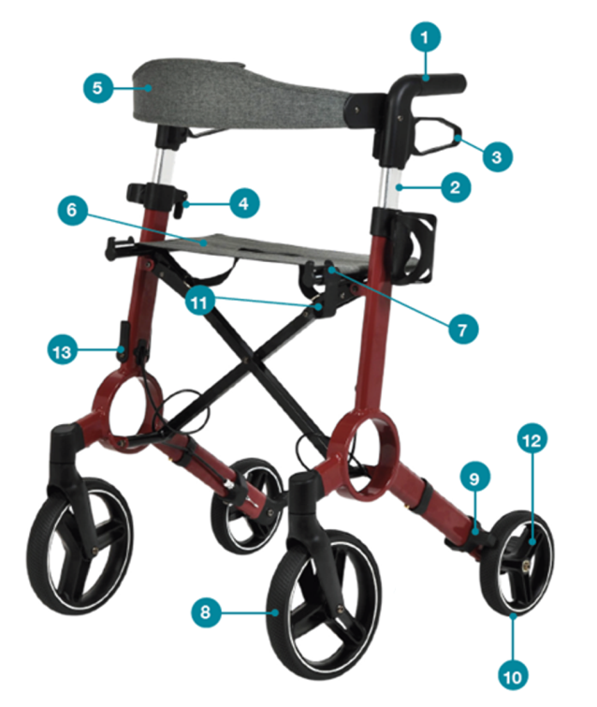
1. Madlo
2. Nastavitelná trubka madla
3. Brzdová páčka
4. Tlačítko aretace madel
5. Opěrka zad
6. Sedátko
7. Háček na tašku
8. Přední kolečko
9. Šroub pro nastavení brzdy
10. Zadní kolečko
11. Bezpečnostní západka
12. Nášlap pro překonání obrubníku
13. Držák na berli

VLASTNOSTI
Skládací konstrukce – snadné skladování a přeprava, po složení zabírá minimum místa.
Odnímatelné zadní nohy – rychlá demontáž a opětovná montáž pro pohodlnou přepravu.
Nastavitelná výška madel.
Brzda s aretací.
Držák na berli nebo hůl.
Vestavěný nášlap na obrubník – snadnější překonávání prahů a překážek.
Sedátko s opěrkou zad – umožňuje bezpečný odpočinek při chůzi.
Nákupní taška – zavěšená na háčku pod sedadlem, maximální nosnost 5 kg.
Držák na kelímek.

TECHNICKÁ SPECIFIKACE
Hmotnost: 7,35 kg
Rozměry v rozloženém stavu: 66 × 54 × 100 cm
Rozměry ve složeném stavu: 66 × 24 × 87 cm
Výška sedadla od země: 60 cm
Rozměry sedadla: 43 × 20 cm
Nastavitelná výška madel: 87 cm – 100 cm
Maximální šířka: 54 cm
Maximální hmotnost uživatele: 136 kg
Maximální zatížení tašky: 5 kg
Maximální provozní teplota: do 40 °C
Materiál tašky a sedadla: textilní tkanina
UPOZORNĚNÍ! Jednotlivé rozměry výrobku se mohou lišit v rozmezí ±2 cm.
Tento symbol označuje maximální hmotnost uživatele.
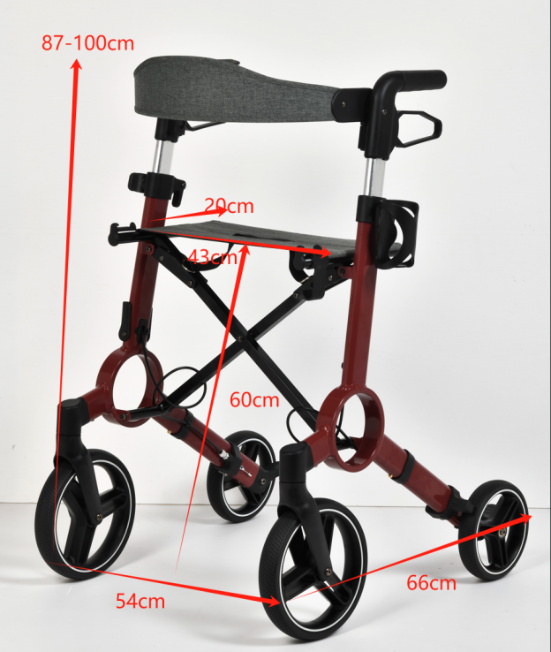
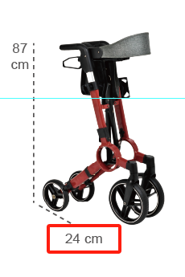

ODNÍMATELNÉ ZADNÍ NOHY
Díky odnímatelným zadním nohám lze chodítko snadno a kompaktně sbalit pro přepravu.
Stačí stisknout tlačítko pod zadní trubkou a nohy snadno odpojíte.
Před použitím je lze stejným způsobem opět připojit.
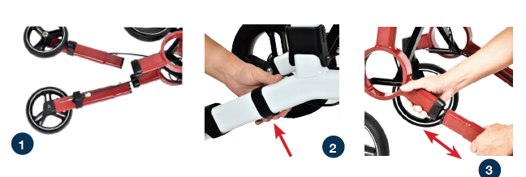

ROZKLÁDÁNÍ CHODÍTKA
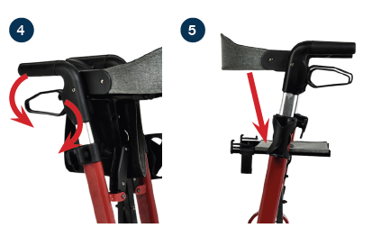
Otevřete bezpečnostní západku a rozevřete rukojeti.
Stiskněte boční tyče směrem dolů, dokud neuslyšíte cvaknutí — to značí, že zařízení je plně rozloženo.
Před použitím se ujistěte, že skládací mechanismus je uzamčen.

NASTAVENÍ VÝŠKY RUKOJETÍ
Zvedněte pojistku a posuňte rukojeť nahoru nebo dolů do požadované výšky.
Poté pojistku stiskněte — rukojeť se zablokuje ve zvolené poloze.
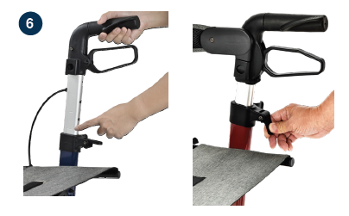

ODEJMUTÍ / PŘIPEVNĚNÍ TAŠKY
Pro připevnění popruhu tašky jej zavěste na háček na tašku, který je umístěn vpředu na příčce pod sedátkem a směřuje ven.
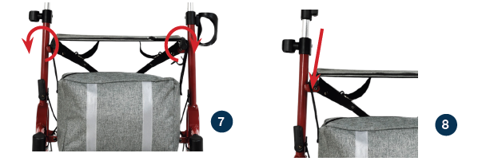

BRZDĚNÍ / BLOKACE
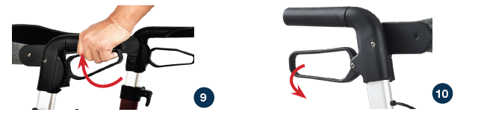
Zatáhněte za obě brzdové páčky směrem nahoru pro zpomalení při chůzi s chodítkem.
Vždy brzděte pomalu a plynule.
Stlačte obě brzdové páčky směrem dolů pro zajištění kol, když chodítko stojí.
Pro uvolnění blokace páčky opět zatáhněte nahoru a pusťte.
Účinnost brzd se může snížit opotřebením kol.
Pravidelně kontrolujte funkčnost brzd.

SEŘÍZENÍ BRZD
Pro nastavení síly brzdění vytáhněte brzdové lanko směrem nahoru a upravte napnutí posunutím matice nahoru nebo dolů.
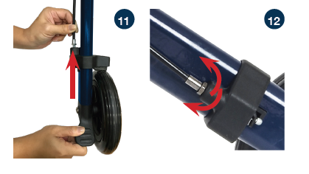

SEZENÍ
Postavte chodítko na rovný a stabilní povrch. Aktivujte parkovací brzdy.
Chodítko musí stát pevně a nesmí klouzat.
Seďte vzpřímeně a neopírejte se dozadu.
NEPOSOUVEJTE CHODÍTKO, POKUD NA NĚM SEDÍTE.
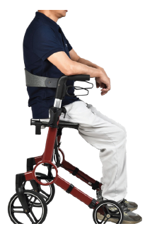

SKLÁDÁNÍ / SKLADOVÁNÍ
Pro složení chodítka zvedněte sedátko pomocí madla umístěného na sedací desce.
Chodítko lze nyní zcela složit a zajistit pomocí bezpečnostní západky.
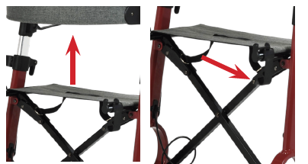

NÁŠLAP NA OBRUBNÍKY
Doporučujeme používat integrovaný nášlap pro překonávání obrubníků.
Umožňuje překonání překážek, jako jsou prahy nebo obrubníky, bez nutnosti zvedat chodítko.
Stačí stisknout nášlap nohou a jemně přitáhnout rukojeti k sobě – přední kolečka se zvednou a usnadní přejetí překážky.
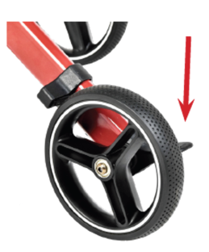

DRŽÁK NA BERLI
Elegantní držák na berli se skládá ze dvou částí: horního háčku a dolní sklopné základny.
Je určen pro přepravu berle nebo hole společně s chodítkem.
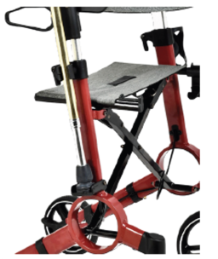

NEŽADOUCÍ PŘÍHODA
V případě "vážného incidentu" souvisejícího s produktem, který vede přímo nebo nepřímo, může nebo by mohla vést k některé z následujících událostí:
a) úmrtí pacienta, uživatele nebo jiné osoby,
b) dočasné nebo trvalé zhoršení zdravotního stavu pacienta, uživatele nebo jiné osoby,
c) vážné ohrožení veřejného zdraví
tato "závažná událost" musí být nahlášena výrobci a příslušnému orgánu členského státu, v němž má uživatel nebo pacient bydliště.
V případě ČR je příslušným orgánem SÚKL (Státní ústav pro kontrolu léčiv), Odbor zdravotnických prostředků. Uživatel/pacient jsou povinni písemně oznámit výrobci nebo zplnomocněnému zástupci a SÚKL jakoukoliv nežádoucí příhodu, která vznikla v souvislosti s použitím zdravotnického prostředku.
PROHLÁŠENÍ
Na tento výrobek bylo vydáno prohlášení o shodě s Nařízením (EU) MDR
2017/745 v platném znění a ve shodě s legislativními požadavky ČR na zdravotnické prostředky v platném znění.
UPOZORNĚNÍ:
V případě bolesti, alergických reakcí nebo jiných nejasných a znepokojujících příznaků spojených s používáním zdravotnického prostředku se poraďte se zdravotnickým pracovníkem. UPOZORNĚNÍ:Použití výrobku jiným způsobem, než k jakému je určen, je zakázáno.
POZNÁMKY A VAROVÁNÍ
UPOZORNĚNÍ
Chodítko nesmí být používáno k přepravě osob ani tlačeno vysokou rychlostí.
Zařízení není určeno k převozu pasažéra – takové použití může vést k převrácení a zranění.
Nenechávejte chodítko dlouhodobě venku.
Vlhkost, přímé slunce a extrémní teploty mohou poškodit kovové, plastové i textilní části.
Nepoužívejte chodítko na strmých, kluzkých nebo velmi nerovných površích bez dozoru.
Hrozí převrácení zařízení a pád uživatele.
Nepřetěžujte tašku – maximální nosnost je 5 kg.
Příliš velká zátěž může způsobit ztrátu rovnováhy a převrácení chodítka.
Nepřekračujte maximální přípustnou hmotnost uživatele – 136 kg.
Přetížení může vést k trvalému poškození konstrukce.
Před usednutím nebo vstáváním vždy zablokujte brzdy.
Zabráníte tak nechtěnému posunu zařízení.
Nesedejte si na chodítko během pohybu.
Sedadlo je určeno výhradně k odpočinku, když chodítko stojí na místě a je zabržděné.
ČIŠTĚNÍ
1. Obecné čištění
Rám, rukojeti, sedátko a kolečka čistěte pravidelně, ideálně po každém intenzivnějším použití venku.
Používejte měkký vlhký hadřík a jemné čisticí prostředky, jako je tekuté mýdlo nebo prostředek na nádobí.
Vyvarujte se používání agresivních detergentů, rozpouštědel, alkoholu, bělidel nebo abrazivních prostředků, které by mohly poškodit povrch rámu či plastové části.
Po umytí všechny části důkladně osušte, zejména kovové a pohyblivé, aby nedošlo ke korozi.
2. Čištění textilních částí a tašky
Pokud je nákupní taška nebo jiné textilní příslušenství znečištěné, doporučuje se ruční čištění.
Nesušte na radiátoru ani v bubnové sušičce – sušte při pokojové teplotě.
3. Čištění a kontrola koleček
Odstraňte z koleček písek, bláto, kamínky, vlasy a další nečistoty, které mohou bránit otáčení nebo brzdění.
V případě potřeby omyjte kolečka teplou vodou s jemným čisticím prostředkem.
Pravidelně kontrolujte opotřebení pneumatik – pokud jsou silně sjeté nebo popraskané, je nutná výměna.
4. Údržba pohyblivých částí a brzd
Každých 1–2 měsíce (nebo častěji při intenzivním používání) proveďte:
kontrolu účinnosti brzd (zda kola při zabrždění drží),
kontrolu napnutí brzdových lanek a případné seřízení pomocí šroubu u kola,
dotažení všech šroubů a matic.
SKLADOVÁNÍ
Výrobek skladujte na suchém místě mimo přímé sluneční světlo.
LIKVIDACE PRODUKTU
Při likvidaci použitého výrobku je nutné dodržovat příslušné předpisy pro likvidaci odpadu. Výrobek nepatří do komunálního odpadu. Výrobek obsahuje části, které lze dále recyklovat. Proto jej po ukončení používání zlikvidujte předáním do sběrného dvora.


ZÁRUČNÍ LIST

Datum prodeje:

Razítko a čitelný podpis prodávajícího:

1) Firma Ortgroup Medical s.r.o., 1. Máje 3236/103, 703 00 Ostrava – Vítkovice tímto dává záruku na výrobek 2 roky ode dne vydání zboží kupujícímu.
2) V záruční době se Ortgroup Medical s.r.o. zavazuje vykonat nevyhnutelné opravy za účelem možnosti opětovného používání zboží v termínu do 30 dní od obdržení reklamace.
3) Ortgroup Medical s.r.o. si vyhrazuje právo výměny zboží v případě, že náklady na opravu uzná za nerentabilní.
4) V případě zjištění nesprávného fungování zboží je potřebné jej bezodkladně odeslat na adresu prodejce nebo kontaktovat prodejce.
5) Před použitím výrobku je potřeba se seznámit s návodem na použití a řídit se instrukcemi v něm uvedenými. Použití výrobku v rozporu s jeho určením ztrácí nárok na záruku. Výrobce nenese odpovědnost za škody vzniklé použitím výrobku v rozporu s tímto návodem k použití nebo v případě nedodržení instrukcí obsažených v tomto návodu k použití.
6) Záruka se nevztahuje na poškození vzniklé ostrým předmětem, poškození vzniklé v důsledku působení vnějších mechanických sil, znečištění zboží mastnými substancemi či benzínem.
7) Produkt zaslaný na servis v rámci reklamace nemůže být epidemiologicky ohrožující.
8) TENTO ZÁRUČNÍ LIST JE PLATNÝ VÝLUČNĚ SPOLU S DOKLADEM O KOUPI. V PŘÍPADĚ REKLAMACE PROSÍME O PŘILOZENÍ DOKLADU O KOUPI.
9) Reklamace zaslané bez dokladu o koupi nebo bez záručního listu nebudou přijaty (akceptovány).

ANTAR MEDICAL Sp. z o.o.
I.Groniecka-Tarnkowska, A.Tarnkowski
ul. Zawiślańska 43 03-068 Warszawa, Polsko
email antar@antar.net tel 22 518 36 00

PRVNÍ KONTAKT: Distribuce:
Ortgroup Medical s.r.o., 1. Máje 3236/103, 703 00 Ostrava - Vítkovice
E-mail: ortgroup@ortgroup.cz, www.ortgroup.cz
Tel.: 596 630 615

Datum vydání návodu: 04.02.2025
v1-04.02.2025 v2-02.01.2026

